МКС 75.180.99
Изменение № 1 ГОСТ 33758–2021 Трубы обсадные и насосно-компрессорные и муфты к ним. Основные параметры и контроль резьбовых соединений. Общие технические требования
Принято Межгосударственным советом по стандартизации, метрологии и сертификации (протокол № от )
Зарегистрировано Бюро по стандартам МГС №_____________
За принятие изменения проголосовали национальные органы по стандартизации следующих государств: [коды альфа-2 по МК (ИСО 3166) 004]
Дату введения в действие настоящего изменения устанавливают указанные национальные органы по стандартизации*
Раздел 2. Дополнить ссылкой:
«ГОСТ 35254 Трубы стальные обсадные, насосно-компрессорные, бурильные и трубы для трубопроводов. Резьбовые соединения. Термины и определения».
Раздел 3. Пункт 3.1. Первый абзац после слов «ГОСТ 34004,» дополнить ссылкой: «ГОСТ 35254,»;
исключить статьи: 3.1.1 – 3.1.8, 3.1.12, 3.1.13, 3.1.15 – 3.1.21, 3.1.23 – 3.1.27.
Раздел 5. Пункт 5.1. Рисунок 1 изложить в новой редакции:

Дата введения в действие на территории Российской Федерации – .
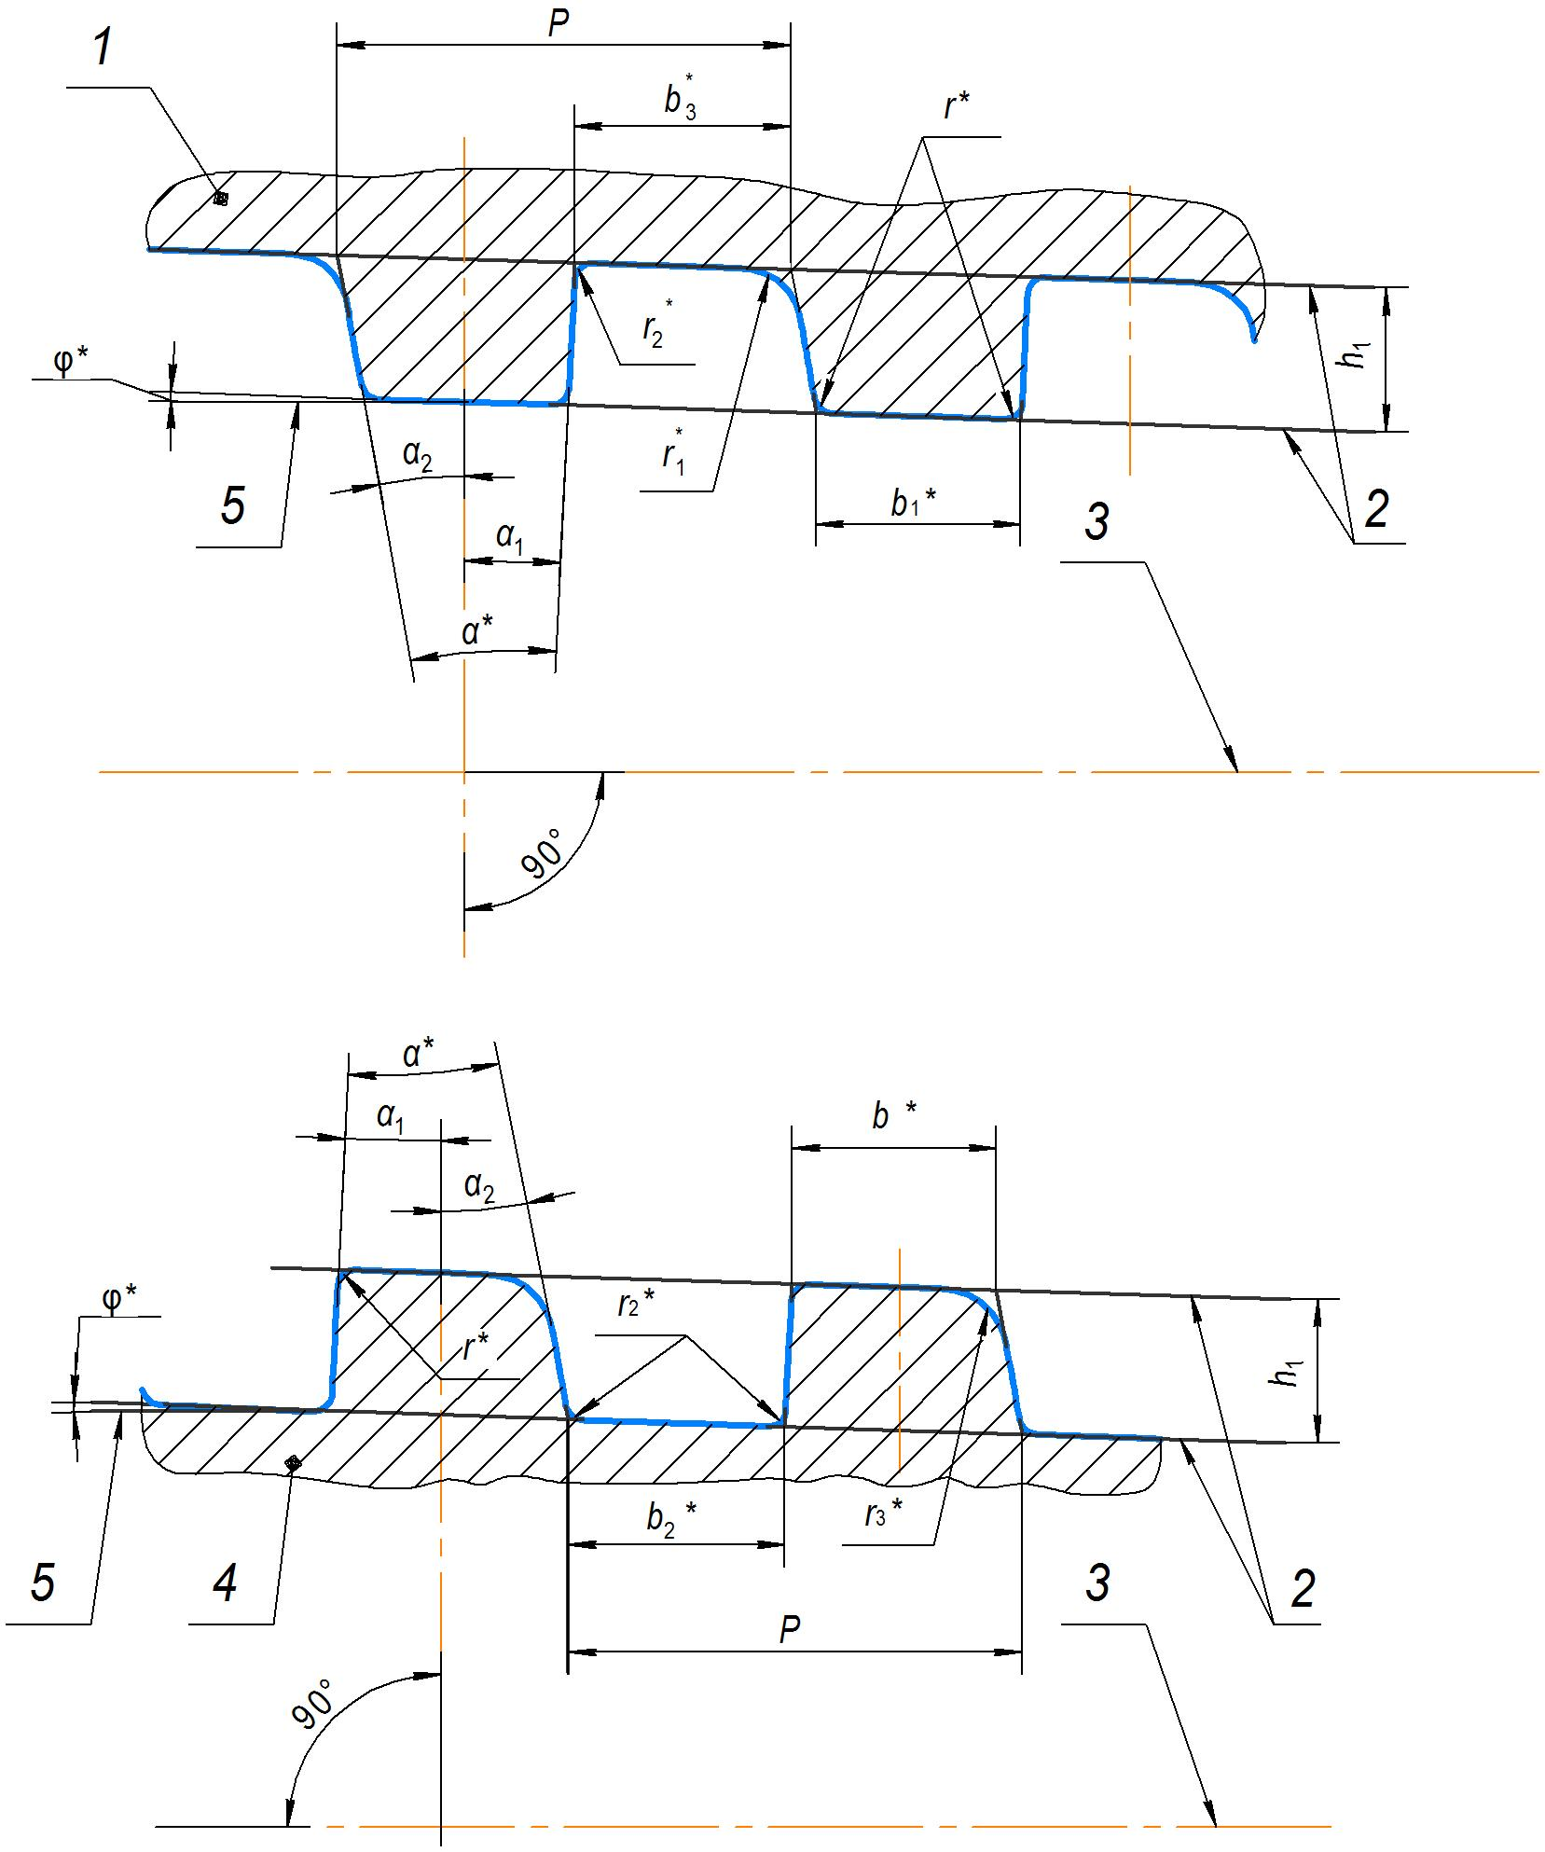».
«
Раздел 6. Пункт 6.1.2. Рисунок 10 изложить в новой редакции:



